

Manual de usuario

Proyecto: Paraíso domicilies tool

<Versión 0.1>

Ficha del documento

|  |  |
| --- | --- |
| Paraíso domicilies tool | Versión: <0.1> |
| Manual de Usuario. | Date: <15/06/2017> |
| DCMU_Manual_de_usuario.docx | |

Revisión Histórica

|  |  |  |  |
| --- | --- | --- | --- |
| Versión | Date | Descripción | Autor |
| 0.1 | 15/06/2017 | Primera Revisión | William Gil  Jhon Rodríguez  Daniel Reyes |

Índice

1. Introducción 4

1.1 Objetivo 4

1. Manual de Usuario 4

3. Referencias 8

1. Introducción

El actual manual busca que el usuario aprenda a usar el modulo de Paraíso domicilies tool de una maneara practica e intuitiva.

* 1. Objetivo

Explicar al usuario como debe ser utilizado el módulo de Paraíso domicilies tool.

1. Manual de Usuario

Al entrar al módulo de Paraíso domicilies tool, el cliente se encontrara en el catálogo de los productos ofrecidos en la primera categoría disponible, como se observa en la siguiente gráfica. Si el cliente desea conocer el catálogo de otra categoría, tan solo deberá seleccionarla en la lista de categorías, y así se recargara la página con los productos respectivos.

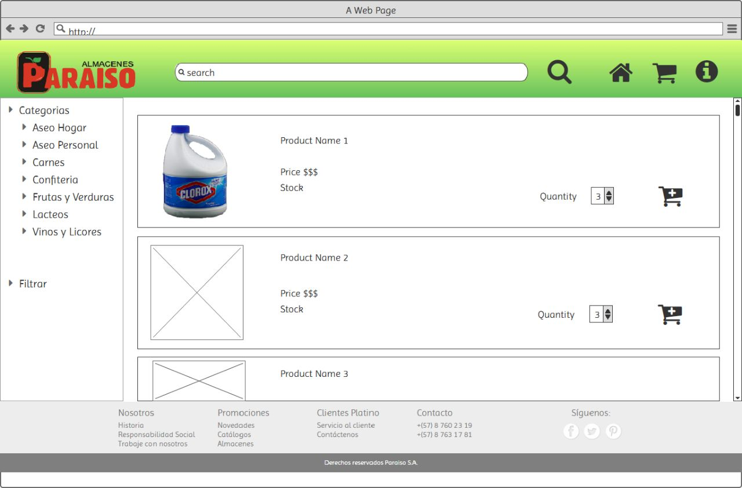

Dado el caso de que el cliente está interesado en algún producto podrá elegir qué cantidad del producto desea y añadirla al carrito de compras. Si por el contrario, desea conocer más sobre el producto, deberá dar clic sobre la imagen del producto, y será direccionado a la sección de Información del Producto.



Cuando el usuario ha elegido algún producto para conocer más información acerca de este, se encontrara una interfaz como la de la siguiente gráfica. Donde podrá conocer las características, una pequeña descripción y el precio por unidad del producto, también podrá elegir la cantidad que desea del producto seleccionado para posteriormente ser agregada al carrito de compra, al oprimir el botón de agregar al carrito, el cliente será redirigido a la sección de selección de productos. Si por el contrario no desea añadir el producto al carrito, simplemente tendrá que dar clic en el botón de retroceso del navegador para volver al catálogo inmediatamente anterior.

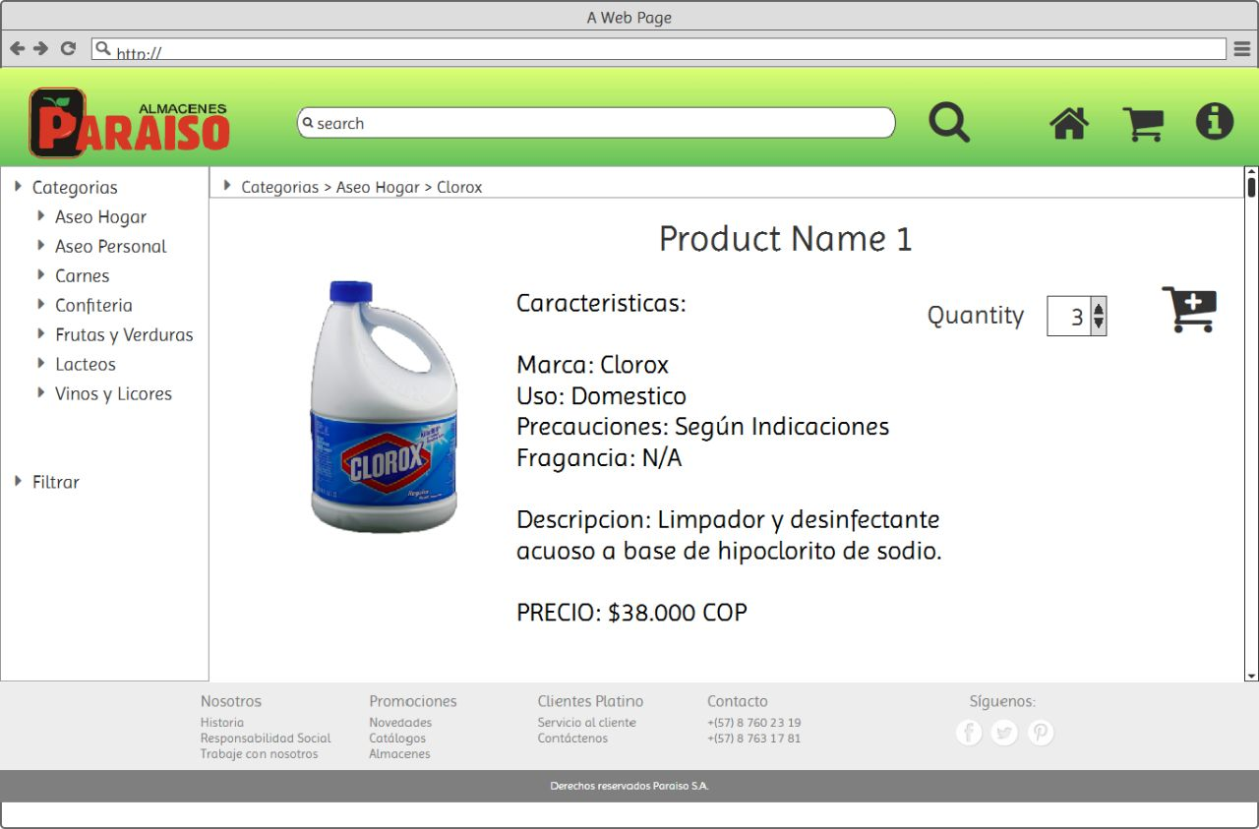

En caso de que el usuario desee buscar algún producto en específico podrá hacerlo a través de la barra de búsqueda, donde ingresara una o más palabras clave, para luego mostrar los productos que tengan relación con estas palabras. Aunque si desea realizar una búsqueda más exhaustiva teniendo en cuenta más parámetros de búsqueda, podrá ingresar a la búsqueda avanzada de productos a través de la opción filtrar.



Al elegir la opción filtrar se encontrara con una interfaz como la de la siguiente gráfica. Donde podrá filtrar su búsqueda a partir de palabra clave, rango de precio, categoría y el orden de como desea que se le organicen los productos que coincidan con la búsqueda

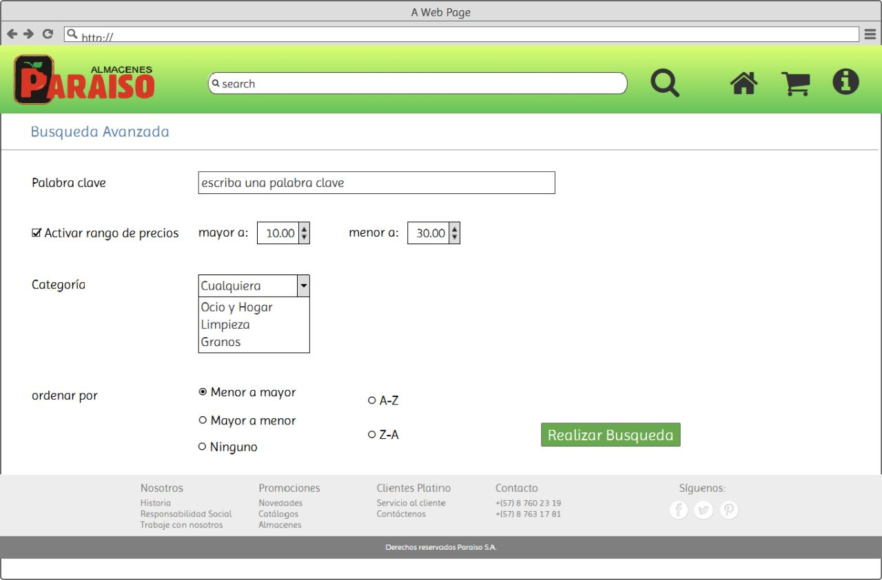

En el momento en que el usuario desee revisar los productos que ha agregado al carrito de compra, tan solo deberá elegir el botón con el icono de carrito de compra. Al dar clic en el botón, se mostrara una lista con todos los productos que ha agregado, si lo desea, el cliente será capaz de modificar la cantidad de cualquier producto o de eliminarlo completamente del carrito.

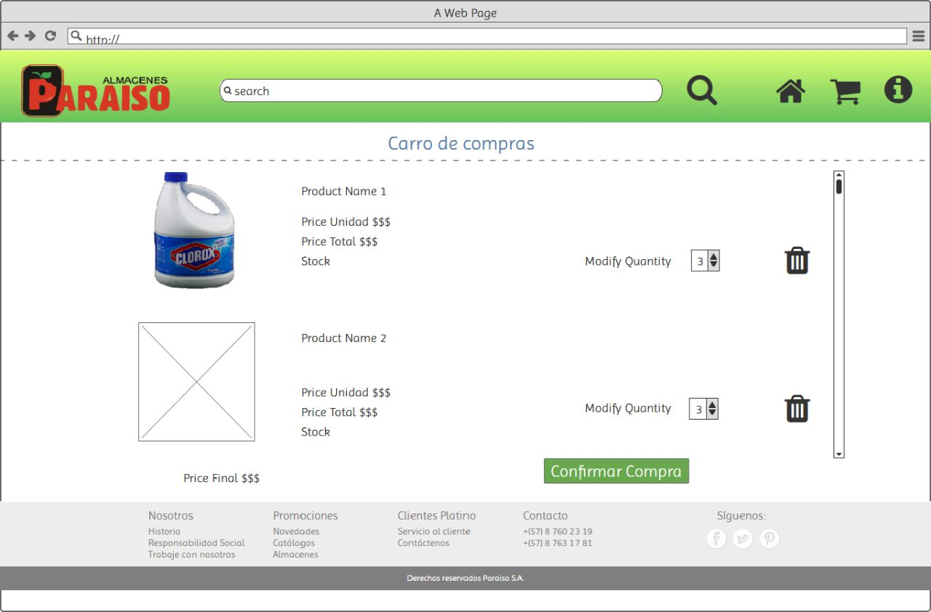

Si el cliente está satisfecho con todos los productos que agrego al carrito y está dispuesto a realizar el pedido, tan solo tendrá que dar clic sobre el botón de confirmar compra en la sección de carrito de compra. Lo que generara un dialogo emergente que pedirá los datos del cliente como la dirección, documento y un numero de contacto. En el momento que el usuario de clic en el botón de enviar, se le enviara al cliente un mensaje al celular con un número de confirmación que deberá ingresar en un nuevo dialogo emergente.

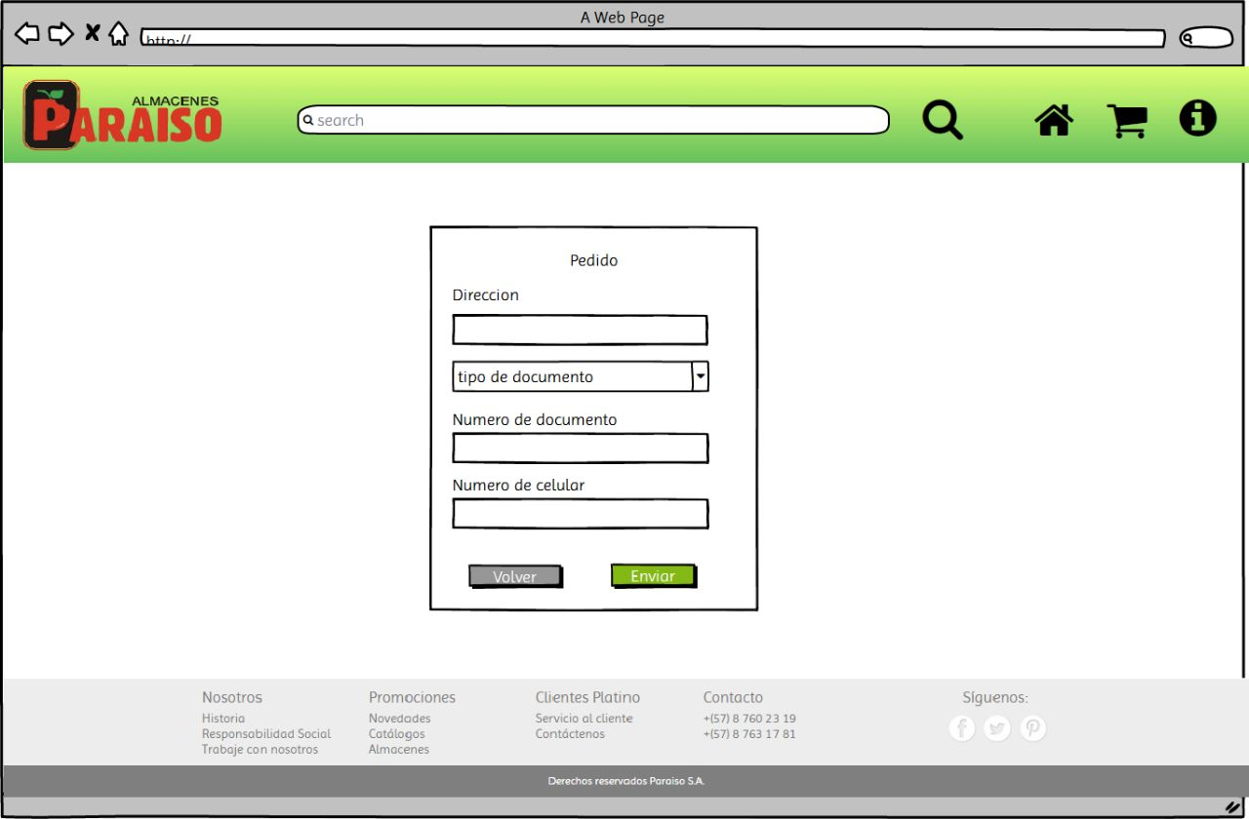 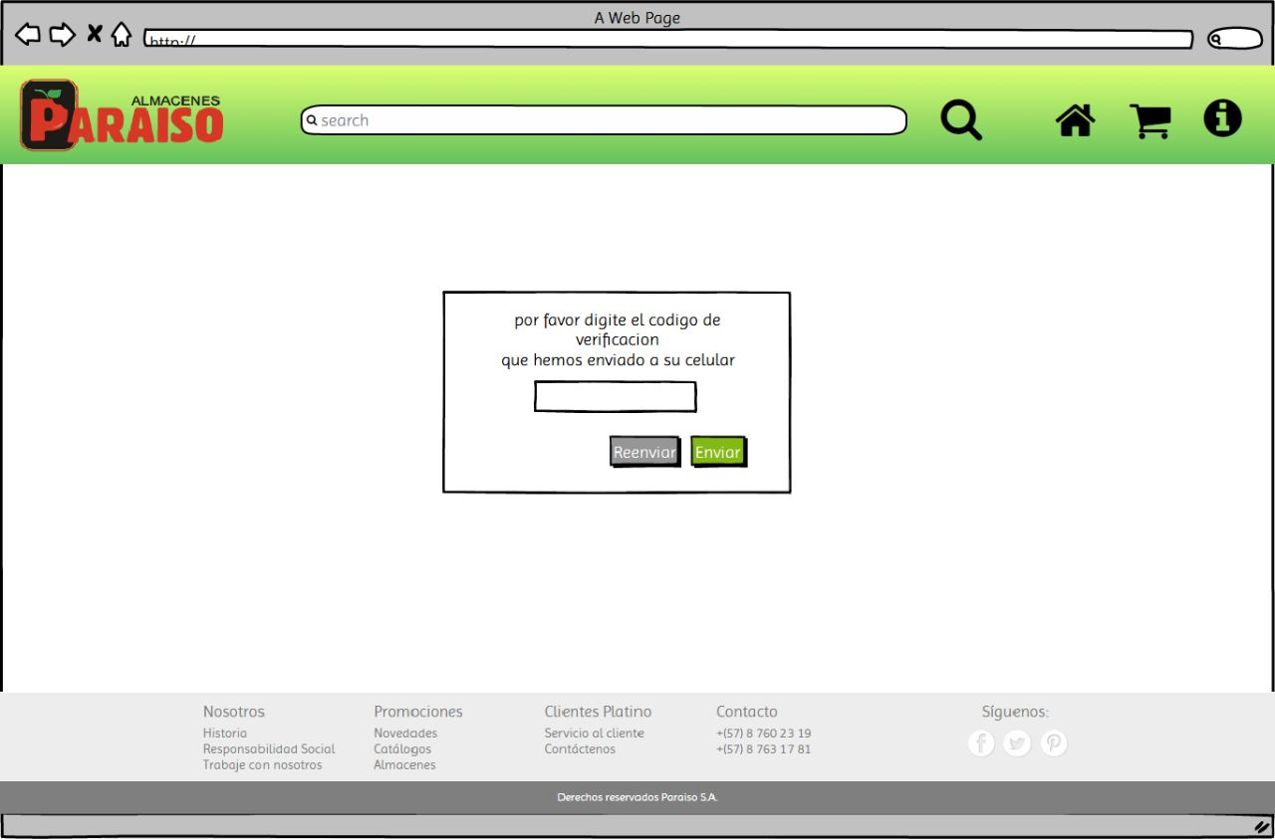

Dado el caso de que el cliente no reciba ningún mensaje, podrá elegir la opción de reenviar, para intentar completar la confirmación de envío.

1. Referencias

[1] DCTN_Terminos_del_negocio.

[2] DCU_ES_01_Seleccion_de_productos.docx

[3] DCU_ES_02_Informacion_del_producto.docx

[4] DCU_ES_03_XXXX.docx

[5] DCU_ES_04_carro_de_compras.docx

[6] DCU_ES_05_XXXX.docx

[7] DCU_ES_06_XXXX.docx